西华大学

《软件工程》课程大作业报告

用户手册

题目：教材信息管理系统

组长：李子涵（1401）

成员1：崔晓焜(1095)

成员2：宋雨芯(1013)

成员3：肖宇(6522)

完成日期：2021-11-20

计算机与软件工程学院

# 用户手册

目录

用户手册 2

1. 引言 3

1.1 编写目的 3

1.2 背景 3

2. 用途 3

2.1 功能 3

2.2 性能 4

1）精度 4

2）时间特性 4

3. 配置使用 4

3.1 运行环境 4

（1）服务器 4

（2） PC机 4

3.2 安装与初始化 5

3.3 功能详述 5

3.3.1 用户登录界面 5

3.3.2 系统首页（管理员） 6

3.3.3 用户信息管理页 6

3.3.4 修改个人信息操作 7

3.3.5 教材信息查询页 8

3.3.6 教材选购页 9

3.3.7 入库查询页 10

## 引言

### 编写目的

本文档介绍了“教材信息管理系统”的功能，使用方法及注意事项，供用户使用时参考。

### 背景

需求背景：大学教材信息管理的主要工作虽然集中在教材科，但使用人员包含全校学生以及负责教学工作的老师，用户量庞大。且每学期教材的领取由于教材科工作集中、管理复杂，领取流程和时间难以确定，容易造成学生、教师领取教材时排队时间长、排队人数多，造成混乱。因此这里考虑建立教材信息管理系统，使大学教材信息管理方便并易于管理。“教材信息管理系统”这个项目是针对西华大学（简称西华）的，其基本功能有登录注册、信息查询、库存管理、发放管理和系统管理。

系统用途：利用桌面应用平台，通过注册在本系统上查询或录入信息，系统可以实现教材信息管理的电子化，方便广大师生。

系统使用范围：主要应用于西华在校师生及管理人员之间。

系统开发人员：本系统由28组团队完成从需求分析、设计到编码、测试、发布的全过程。

## 用途

### 功能

本系统旨在减少教材领取时的混乱局面，增强可控性，节省领取教材需要的时间，使教材领取变得更加方便，快捷，可靠。本系统功能如表1。

**表1系统功能**

|  |  |  |
| --- | --- | --- |
| 模块编号 | 名称 | 模块功能描述 |
| 101 | 用户注册 | 学生教师注册成为用户 |
| 102 | 用户登录 | 登录系统 |
| 103 | 找回密码 | 用户将个人密码丢失后，经过审核可以重新获得密码 |
| 104 | 修改密码 | 用户修改密码 |
| 201 | 权限分配 | 为用户分配权限 |
| 202 | 模块维护 | 管理员维护各模块 |
| 301 | 库存信息 | 对教材库存进行增删查改 |
| 302 | 选课信息 | 对学生选课信息增删查改 |
| 303 | 任课信息 | 对教师任课信息增删查改 |
| 304 | 职务变动 | 更新教师、学生职务变动信息 |
| 401 | 报表生成与打印 | 生成和打印各类统计信息表 |
| 402 | 信息查询 | 查询个人及班级信息 |

### 性能

1）精度

对数据精度无特殊要求，但要注意部分数据的越界问题，如用户的教材数，教材价格等。

2）时间特性

网站的数据传输流程经过精心设计，页面刷新间隔一般不超过0.3秒。

## 配置使用

### 运行环境

（1）服务器

* + - 处理器型号：AMD或Intel2.0GHz以上
    - 内存容量：1GB以上
    - 网络配置：100M网卡

（2） PC机

* + - 处理器型号：AMD或Intel1.6GHz以上
    - 内存要求：256MB以上
    - 网络配置：100M网卡

### 安装与初始化

本系统基于桌面应用程序，需要安装

### 功能详述

#### 用户登录界面

本页面显示了用户的登录界面，执行《教材信息管理系统》应用程序后默认进入登录页。若用户是已注册用户(教科处工作人员、教师和学生)，则进入该系统时，在第一个框中输入用户名，在第二个框中输入密码，点击登录按钮即可，分别进入管理员为其分配的权限所属界面。若用户是第一次进入该系统，则需要点击下方的“注册新用户”超链接，此时会跳转至注册界面，若用户是已注册用户，但是登录时忘记密码，可点击下方的“找回密码”超链接，此时会跳转至找回密码界面。点击取消按钮则退出程序。如图1所示。（“注册新用户”和“找回密码”功能模块尚未完善）

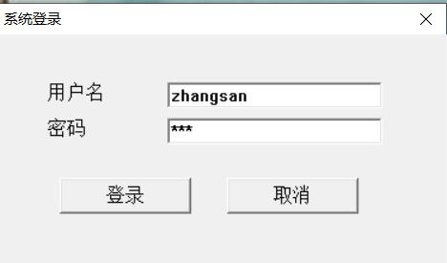

**图1 用户登录界面**

#### 系统首页（管理员）

该页为管理员用户登陆系统后所显示首页。系统首页给予了系统、基本信息管理、库存管理、查询管理主菜单栏，以及图书信息、图书入库、销售查询、系统配置、系统退出等子菜单栏。点击各分类链接，将进入各管理功能界面：点击图书信息按钮，可以进入教材信息查询界面。点击图书入库按钮，将进入教材选购界面。点击销售查询按钮，可进入入库查询界面。首页如图2所示。

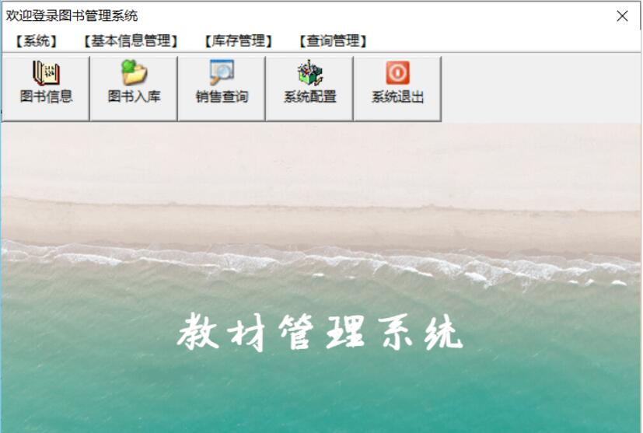

**图2 《教材信息管理系统》首页**

#### 用户信息管理页

显示并管理用户个人信息，如图3所示。

若查看用户为登录用户本人（老师、学生），点击修改按钮，即可修改个人信息。

若查看用户为管理员，便可对本系统所有操作用户执行查询、增添、修改、删除等权限。

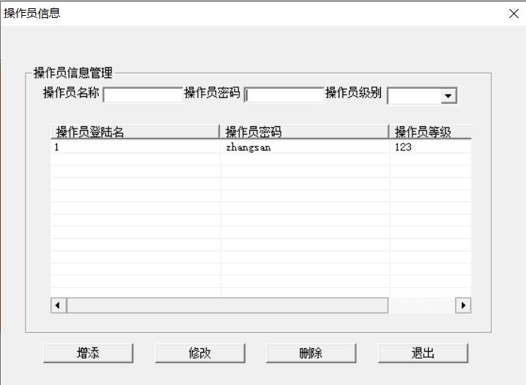

**图3 用户信息管理页面**

#### 修改个人信息操作

点击用户信息管理页面的修改按钮进入。

点击修改密码链接，将进入修改密码页面。选择需要修改的个人基本信息，在输入框中删除并重新键入。点击保存按钮将保存个人信息，并调回原来页面。点击返回按钮，将返回。

#### 教材信息查询页

用户可查询需要用书，如图4所示。

图书信息界面分为上下两板块，在下部分界面，滚动滚动条可查看所有书籍选项，点击某一书籍项即可在上部分界面反馈显示出版社、价格、作者、种类等相关书籍信息。

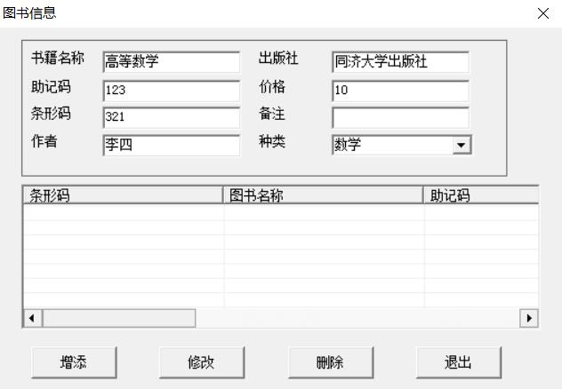

**图4 教材信息查询页面**

#### 教材选购页

点击首页的图书入库按钮，便可进入教材选购页，如图5所示。

在管理员将老师提交的教材需求清单与库存信息进行核对查询后，如有无库存或库存不足的情况，将生成教材订购清单。管理员可点击首页的图书入库按钮进入此页，按清单选购教材。

管理员可在界面上边栏输入教材供应商、条形码等相关信息进行查询，选择并确定教材购买数量，点击确定，提交请求，等待采购部门与供应商完成信息交互后反馈教材供应入库信息。点击退出按钮即返回首页。

#### XV](SE85H@WN)L0WFXY(JZ7

**图5 选择教材入库页面**

点击入库页显示框中任一供应商，将跳转至供应商信息界面，如图6所示。

此页显示了学校所合作的所有供应商的相关信息，如名称、详细地址、负责人、联系电话等。

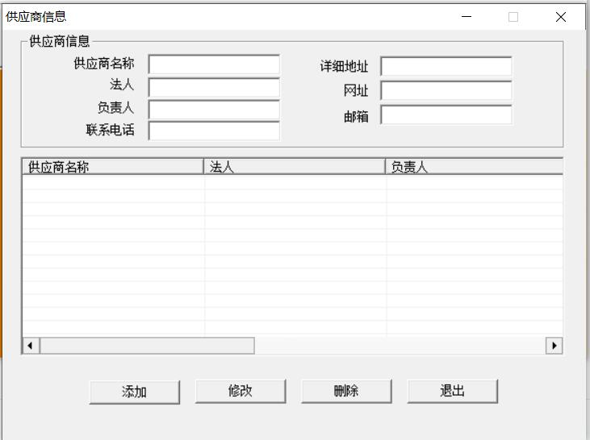

**图6 供应商信息查询页**

#### 入库查询页

点击首页的销售查询按钮，便可进入入库查询页，如图7所示。

在本页面的上边栏输入查询条件，点击查询按钮，下方显示框返回教材选购页所反馈的教材入库信息。用户可执行清空记录操作，以及退出并返回首页。

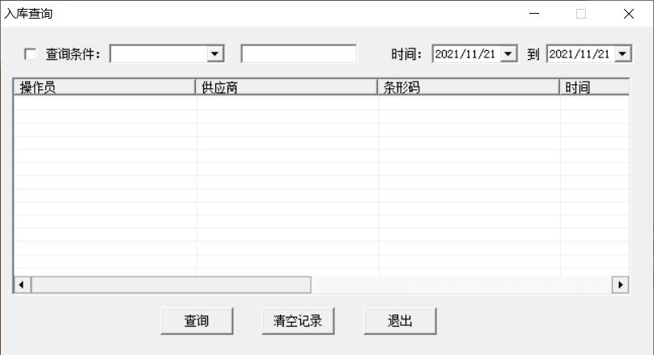

**图7 入库查询页**